UNIVEZITET U NIŠU
ELEKTRONSKI FAKULTET
KATEDRA ZA RAČUNARSTVO

PREDMET: RAČUNARSKA GRAFIKA 02.10.2014.

PISANI ISPIT

Zadatak 1. Korišćenjem GDI-a implementirati sledeće funkcije
- DrawTree(CDC *pDC, int values[], int n, int dHor , int dVer, int rad, COLORREF colNode, COLORREF colLine) koja iscrtava binarno stablo za vrednosti koje su date u nizu values[]. Pri tome je razmak između dva čvora dHor na najnižem nivo, dok je razmak između dva nivoa dVer. Parametar colNode predstavlja boju čvora, a colLine boju veze. Rastojanja su merene između centara čvorova. Čvorovi treba da imaju oblik kruga poluprečnika rad. Upisati odgovarajuće vrednosti u čvorove. Vrednosti u nizu su uređene u redosledu obilaska po dubini. Za ispis koristiti font Arial, čija je visina jednaka poluprečniku kruga, tamno plave. [30 poena]
- Mirror (CDC *pDC) koja formira sliku u ogledalu (u odnosu na y osu) iscrtanog stabla. [10 poena]
- SaveToBMP(CDC *pDC) koja snima stablo u bitmapu "Proba.bmp". [10 poena]
Napomena: Visina stabla se određuje kao log₂N+1 gde N broj čvorova.
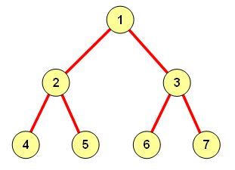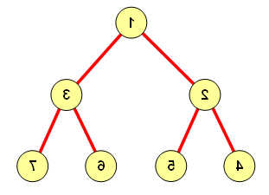
Slika 1. a) stablo, b) odraz u ogledalu

Zadatak 2. Korišćenjem OpenGL-a napisati funkciju DrawLegoWall( ) koja formira scenu prikazanu na slici 3. Da bi se to ostvarilo implementirati sledeće funkcije:
- DrawBox(double x, double y, double z) – crta kvadar dimenzija x*y*z u koordinatnom početku. Definisati prostorne koordinate i normale u temenima. [5 poena]
- DrawCylinder(double r, double h, int no) – crta valjak poluprečnika osnove r, visine h, sa n koraka u aproksimaciji kružnice. Valjak mora da bude zatvoren sa gornje strane. Definisati prostorne koordinate i normale u temenima. [15 poena]
- DrawLegoBox(double x, double y, double z) – crta LEGO kocku dimenzija x*y*z, sa 6 valjkastih izbočina poluprečnika 15% dimenzije z kocke. Valjak treba da viri iz kocke za 30% dimenzije y (Sl.2). [15 poena]
- DrawScene() – crta čitavu scenu sastavljenu od 3 LEGO kocke, dimenzija 3*1*2, čiji je uzajamni položaj prikazan na slikama: 4 (posle dodavanja prve), 5 (posle dodavanja druge), 6 (posle dodavanja treće kocke), gledano sa Z ose. [15 poena]

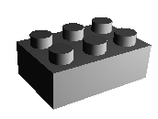 | 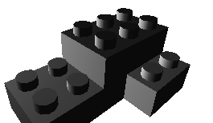 |  | 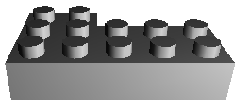 | 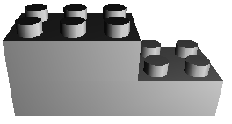
Sl.2 | Sl.3 | Sl.4 | Sl.5 | Sl.6

